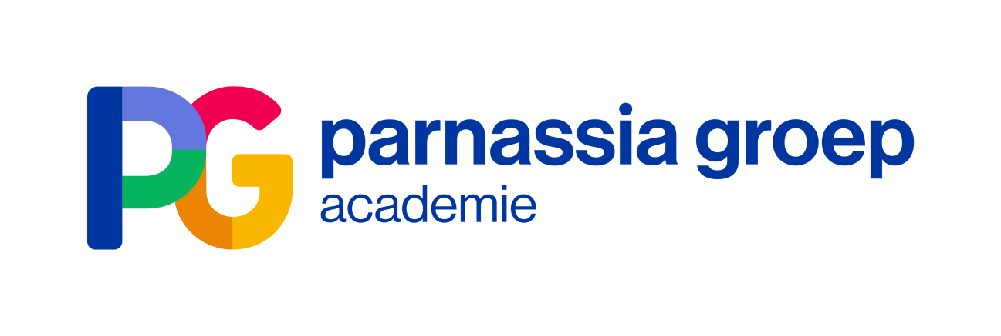

Accreditatieaanvraag Teach the Teacher 26 september 2019

Datum en tijd | Donderdag 26 september 2019 van 13.00 tot 17.00 uur
Locatie | Castricum, Lescentrum
Organisatie | Dr K. Jongenelis, dr. S. van Liempt
Informatie | Via het secretariaat Opleiding Psychiatrie Noord-Holland, telefoon 088 - 3570259  E-mail: opleidingpsychiatrieNH@parnassiagroep.nl
Accreditatie | Wordt aangevraagd bij de NVvP,
26 september 2019  13.00-17.00u  Koffie-/theepauze:  15.00-15.30u | PROGRAMMA:  Teach the teacher  Workshop 26 september 2019  Aanleiding voor deze Teach the Teacher is een enquête onder opleidelingen bij Parnassia met als thema veiligheid binnen het opleidingsklimaat. De vraag rees hoe, met behoud van een goede opleidingsrelatie, wederzijds veilig feedback gegeven kan worden. Daarnaast: hoe kunnen alle betrokkenen zich meer opstellen als betrokken Active Learners in een veilige opleidingssfeer.  In dit kader is kennis van de bovenstroom en de onderstroom (met als onderdeel beeldvorming/framing) van belang.  Doel workshop: verbeteren kwaliteit van de opleiding tot psychiater in een veilige omgeving door:  - bewustwording van eigen en elkaars positie, belangen en beweegredenen.  - creëren van commitment van alle betrokkenen  - inventariseren wat nodig is om bovenstaande te bereiken  Programma  De opleiding in beeld:  1. De AIOS groep enerzijds en de staf groep anderzijds maken ieder in 2 groepjes van 5-6 man een beeltenis uit klei met als titel: “de huidige opleiding”. Er volgt een plenaire presentatie met uitleg van de 4 kunstwerken waarbij de kern waarden en elementen op flap worden genoteerd.  2. Daarna maken 4 gemengde groepen (staf mix met AIOS) 4 beeltenissen met als titel: “de ideale opleiding”. Presentatie en inventarisatie als boven.  Doelstelling hierbij: framing boven water krijgen en proberen te expliciteren. Dit moet mede door door te vragen bij de presentaties.  3. Korte theoretische uiteenzetting over het belang van boven- en onderstroom voor een goede productieve samenwerking. Als er geen duidelijk gedefinieerde bovenstroom is, wordt de onderstroom negatief gevoed.  4. In 4 gemengde groepen wordt nagedacht over:  a. Wat moeten we aanpakken?  b. Wat heeft prioriteit?  c. Wie doet wat en wanneer informeren we elkaar daarover?

